元 智 大 學

資 訊 工 程 學 系 (所)

學 士 論 文

新北市YouBike租賃系統

研 究 生：林楷偉、陳文斌、郭哲源

指導教授：簡廷因教授

中 華 民 國 　一一０　 年 一 月

新北市YouBike租賃系統

NEW TAIPEI CITY YOUBIKE RENTAL SYSTEM

研 究 生 ： 林 楷 偉 Student : Kai-Wei Lin

研 究 生 ： 陳 文 斌 Student :Wen-Bin Chen

研 究 生 ： 郭 哲 源 Student : Che-Yuan Kuo

指 導 教 授 ： 簡 廷 因 Advisor : Ting-Ying Chien

元 智 大 學

資 訊 工 程 學 系 (所)

學 士 論 文

A Thesis

Submitted to Department of Computer Science & Engineering

College of Informatics

Yuan Ze University

in Partial Fulfillment of the Requirements

for the Degree of

Bachelor of Computer Science & Engineering

in

Computer Science & Engineering

January2021

Chungli, Taiwan, Republic of China.

中華民國 一一０ 年 一 月

**目 錄**

**封面 …………………………………………………………………… i**

**書名頁 ………………………………………………………………… ii**

**目錄 …………………………………………………………………… iii**

**圖目錄 ………………………………………………………………… iv**

**第一章、前言 ………………………………………………………… 1**

**一、一 動機 ………………………………………………… 1**

**一、二 目的 ………………………………………………… 2**

**第二章、相關作品 …………………………………………………… 3**

**二、一 特斯拉充電站 ……………………………………… 3**

**二、二GOGORO電池交換站 ………………………………… 4**

**第三章、創意描述 …………………………………………………… 5**

**第四章、系統功能介紹 ……………………………………………… 6**

**四、一 使用方式流程圖 …………………………………… 7**

**四、二 系統架構圖 ………………………………………… 8**

**第五章、系統特色 …………………………………………………… 9**

**第六章、結論 ………………………………………………………… 10**

**第七章、未來展望 …………………………………………………… 11**

**第八章、參考文獻 …………………………………………………… 12**

**圖目錄**

[**圖 1 Tesla台中充電站網頁截圖 3**](https://d.docs.live.net/ddc52a29e32b2493/Documents/1091Web網站設計期末專題論文.docx#_Toc61904336)

[**圖 2 GOGORO網頁截圖 4**](https://d.docs.live.net/ddc52a29e32b2493/Documents/1091Web網站設計期末專題論文.docx#_Toc61904337)

[**圖 3 流程圖二 7**](https://d.docs.live.net/ddc52a29e32b2493/Documents/1091Web網站設計期末專題論文.docx#_Toc61904338)

[**圖 4 流程圖一 7**](https://d.docs.live.net/ddc52a29e32b2493/Documents/1091Web網站設計期末專題論文.docx#_Toc61904339)

[**圖 5 流程圖三 7**](https://d.docs.live.net/ddc52a29e32b2493/Documents/1091Web網站設計期末專題論文.docx#_Toc61904340)

[**圖 6 系統架構圖 8**](https://d.docs.live.net/ddc52a29e32b2493/Documents/1091Web網站設計期末專題論文.docx#_Toc61904341)



**第一章、前言**

一、一 動機：

之前高中的時候，因為沒有摩托車只能用腳踏車來代步，因此常常用到YouBike，但是YouBike的站是沒有規律的分佈在各個街道，因此常常會找不到站，或者是找到了但卻沒有車的狀況。

所以我們才決定以這個為主題，做出一個可以查詢即時資訊的網站。除此之外，公共自行車普遍化是個很好的現象，不但美化社會環境，也從很大程度上面減少了交通的擁堵局面。

一、二 目的：

越來越多的縣市推出公共租賃腳踏車來方便民眾通勤，為了便利且推廣此現象，我們決定做出可以得知當下各停靠站的位置還有車輛數和空位數的網站，能讓民眾不管是否在家，只要需要共享自行車，就能檢視附近是否有可利用，即時的顯示，減少了到了站點才發現沒有自行車可用或沒位置可還的狀況，大大提升民眾的意願，及降低不必要的麻煩。

1. **相關作品**

**二、一 Tesla充電站**

在Tesla的網頁中，所顯示出來的資訊分別有：地址、地圖、使用者所在位址到充電站所在位址的行車路線、充電站的數量、周邊有甚麼餐廳或百貨公司等設施。

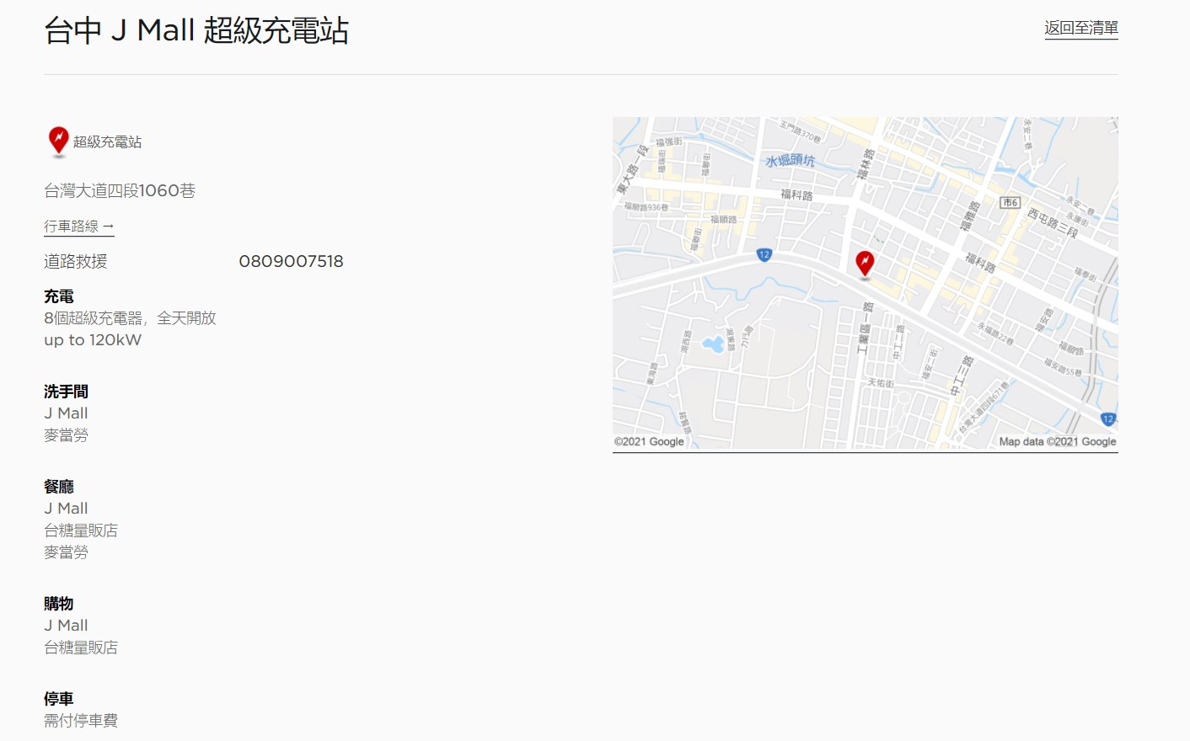

圖 1 Tesla台中充電站網頁截圖

二、二 GOGORO充電站

GOGORO的網頁顯示的資訊則為一張地圖，而從這張地圖上可以得知某一個地區會有幾個交換站，點擊代表地區數量的圖示後便會把地圖放大，資訊將會變成可得知站的地址、是否正在營運的圖標。

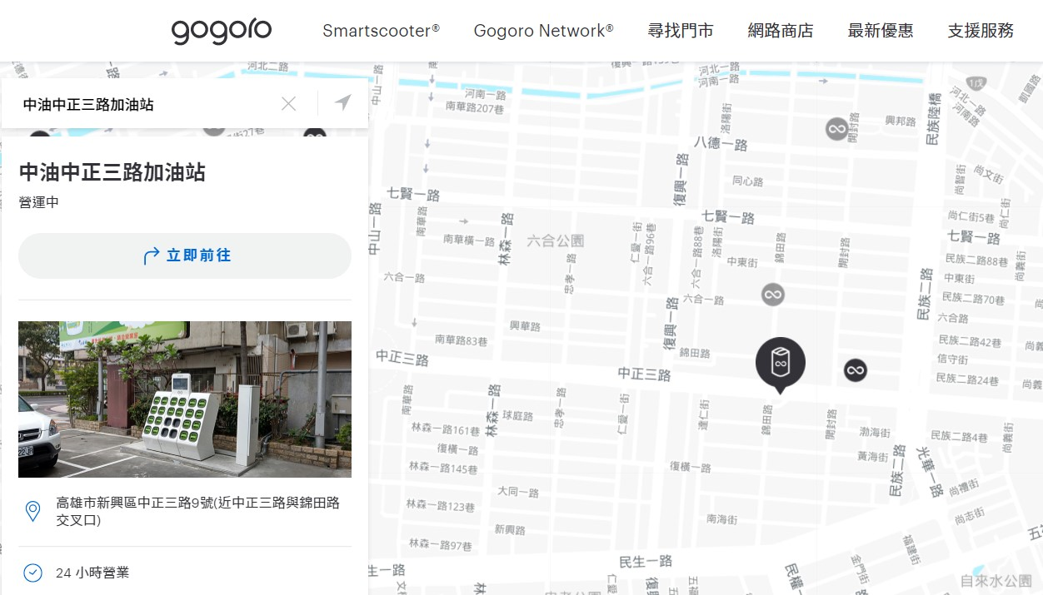

圖 2 GOGORO網頁截圖

**第三章、創意描述**

1. 背景：

把室友跟腳踏車的照片精心去背，這樣就能得到圖片重疊時的前後順序，然後在全部圖片的上面放一張半透明的遮罩來使得他們的存在感降低而又不失使用者與網頁之間的互動。

1. 首頁標誌：

用了自己畫的小木屋和室友的頭，運用”onmouseout”來切換兩張圖片，達成視覺上的震撼。

1. 圖表：

運用”opacity”的改變來讓圖表以淡入淡出的方式呈現，而不是很死板地切換。

1. 資料視覺化

利用＂Activity gauge＂來呈現車輛的狀況，讓使用者清楚地得知即時資訊。

1. 顯示時鐘

在Javascript中抓取現在的時間，並顯示出來，讓使用者馬上就能知道當下時間。

**第四張、系統功能介紹**

可以從表單中下拉得知新北市的各個區，選擇後可得一張表單，表單上顯示的是所選擇區擁有的站名，選擇後可得知所選站的車輛數和空位數，還有站的位置。

四、一流程圖介紹

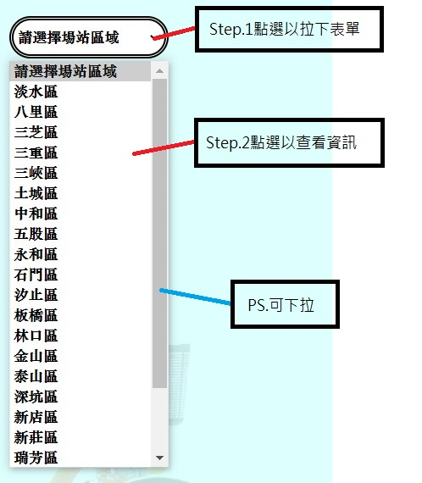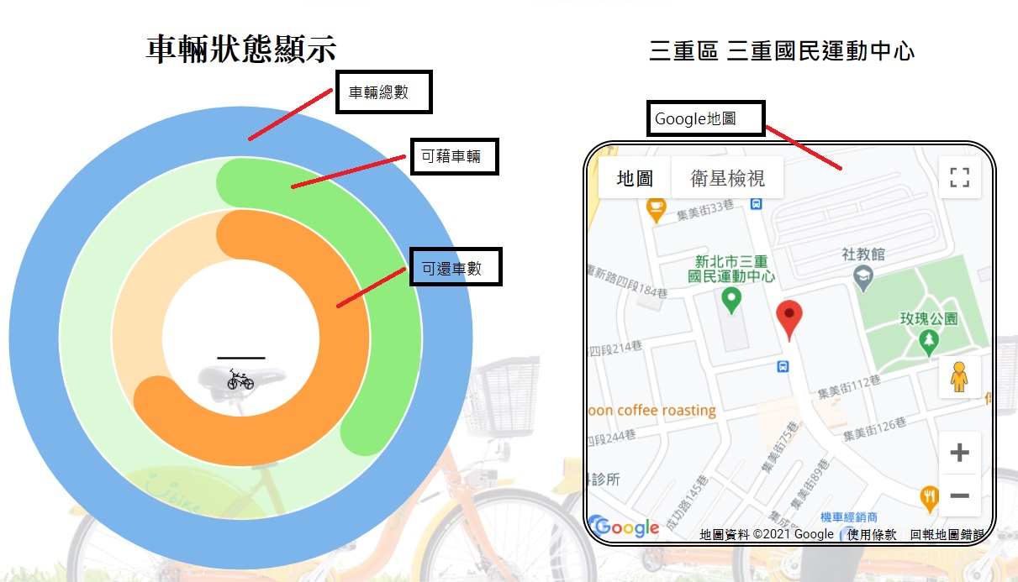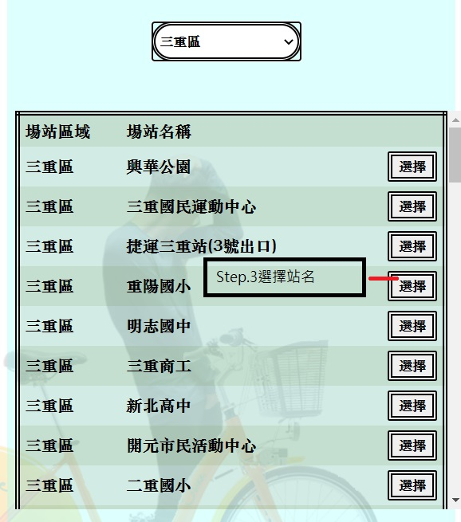

圖 3 流程圖二

圖 4 流程圖一

圖 5 流程圖三

四、二 系統架構圖

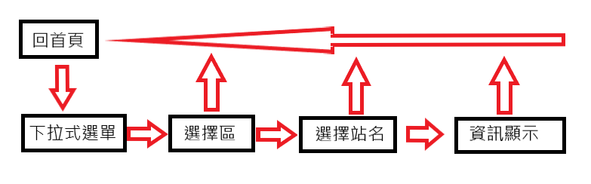

圖 6 系統架構圖

**第五章、系統特色**

* 簡單方便，操作介面一目了然。
* 配色很舒服，每個人看到都這麼說。
* 顯示時鐘，提醒使用者當下時間。
* 地圖顯示，避免知道站名但不知道在哪裡的狀況。
* 資訊整合，把該有的資訊一次顯示出來，不拖泥帶水。
* 圖例清楚，有或沒有第一眼就看得出來。
* 背景小巧思，使得網頁樂趣無窮。
* 程式碼排列清楚，容易修正BUG，我們非常有感。

**第六章、結論**

在經過兩個禮拜的專題製作後，我們成功的達成了我們最一開始的目的－讓民眾可以清楚地知道自己想要租借YouBike的地點是否還有車輛可以租借，同時我們也將空車位也顯示出來，讓需要歸還的民眾也可以找到有空位的YouBike站。處了車輛狀況的顯示之外，我們也把Google地圖放到頁面裡面，讓民眾可以更清楚的知道自己的位置和YouBike站的位置在哪裡，避免選好站之後找不到站點的窘境，或者是找到一個距離太遠的站。

**第七章、未來展望**

我們目前的網頁只開發給電腦使用者，之後會考慮開發給手機以及平板的使用者。除此之外，我們也可以將TBike（台南）、KBike（金門）、CBike（高雄）、IBike（台中）、 EBike（嘉義）、PBike（屏東）、VBike（宜蘭、高雄）以及其他縣市的YouBike的資訊整合過後給其他縣市的民眾使用，讓網站的實用性進一步提高，而不是只有新北市的民眾可以使用。

**第八章、參考文獻**

1. https://www.highcharts.com/demo/gauge-activity

2. https://data.ntpc.gov.tw/datasets/71CD1490-A2DF-4198-BEF1-318479775E8A

3. https://www.w3schools.com

4. https://www.youbike.com.tw

5. https://ithelp.ithome.com.tw/articles/10191242

6. https://www.tesla.com/zh_TW/findus/list/superchargers/Taiwan

7. https://www.gogoro.com/tw/findus/